Міністерство освіти і науки України

Національний технічний університет України

«Київський політехнічний інститут імені Ігоря Сікорського»

[Кафедра математичних методів системного аналізу](http://e-u.in.ua/ukr/?page=35)

**ЗВІТ**

про виконання лабораторних робіт

з дисципліни «Комп'ютерні мережі»

Виконав: студент групи ІС-ЗП93

Гавриленко Олександр

Прийняв: Кухарєв С.О.

Київ – 2020

|  |  |  |
| --- | --- | --- |
|  |  |  |

Лабораторна робота 1

1. **Хід роботи**

1. Запустіть веб-браузер   
2. Запустіть Wireshark.  
3. В Wireshark активуйте діалог вибору мережевого інтерфейсу для захоплення:  
Capture >> Interfaces (або ж Ctrl + I)  
4. Далі виберіть той інтерфейс, для якого відображається найбільша кількість  
захоплених пакетів та натисніть кнопку Start навпроти нього  
5. Поки Wireshark захоплює пакети, відкрийте в браузері сторінку за наступною  
адресою:  
http://gaia.cs.umass.edu/wireshark-labs/INTRO-wireshark-file1.html  
Пакети зі вмістом зазначеної веб-сторінки повинні бути захоплені Wireshark.  
6. Зупиніть захоплення пакетів за допомогою команди  
Capture >> Stop (або Ctrl + E)

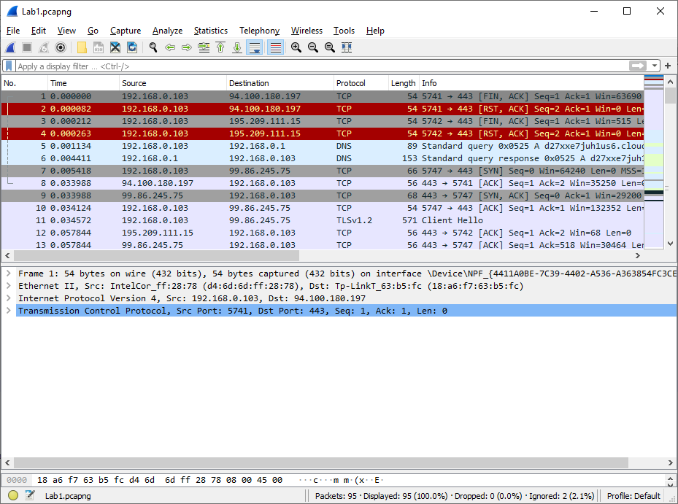

Мал.1

7. Введіть текст «http» в поле фільтрації та натисніть Apply, в вікні лістингу пакетів мають залишитися тільки пакети, які були створені протоколом HTTP

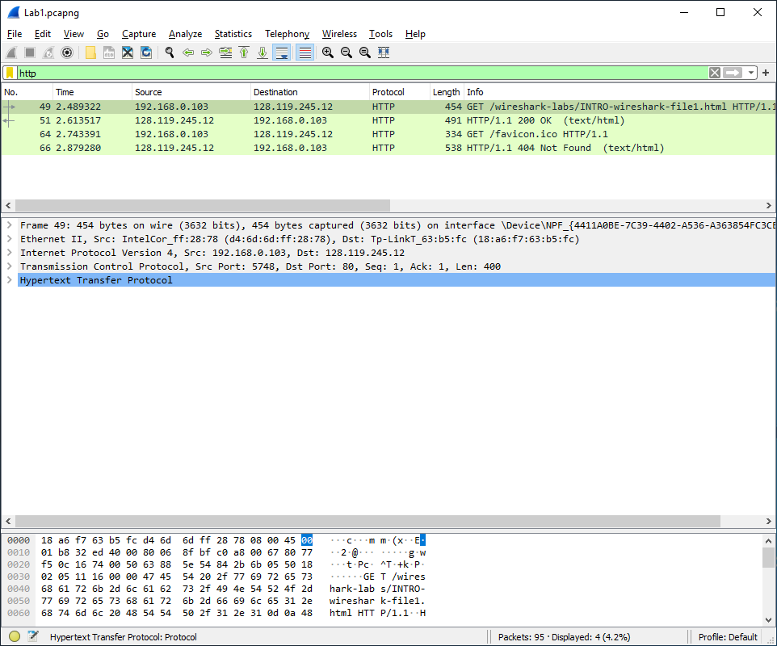

Мал. 2

8. Виберіть перший пакет HTTP, який відображається в вікні лістингу, це має бути повідомлення GET протоколу HTTP. Також цей пакет має вміщувати інформації інших протоколів нижчих рівнів: TCP, IP, Ethernet.  
9. У вікні деталей заголовків розкрийте деталі, пов’язані з протоколом HTTP та  
скрийте детальну інформацію про інші протоколи.

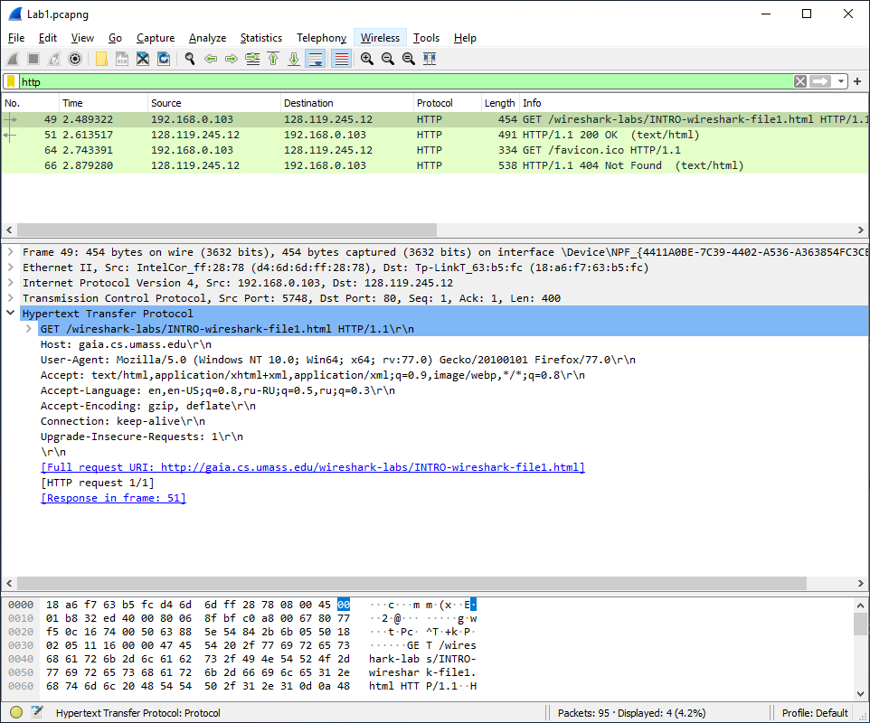

Мал. 3

10. Роздрукуйте перші пакети запиту та відповіді. Для цього слід виділити пакет, який бажано роздрукувати, та активувати команду File > Print, та налаштувати його так як показано на Малюнку 3 (ім’я файлу слід змінити на більш інформативне).

1. **Контрольні запитання**
   1. Які протоколи відображалися в вікні лістингу протоколів до включення фільтрації?

Відповідь: DNS, TCP, TLSv1.2, UDP, IGMPv2

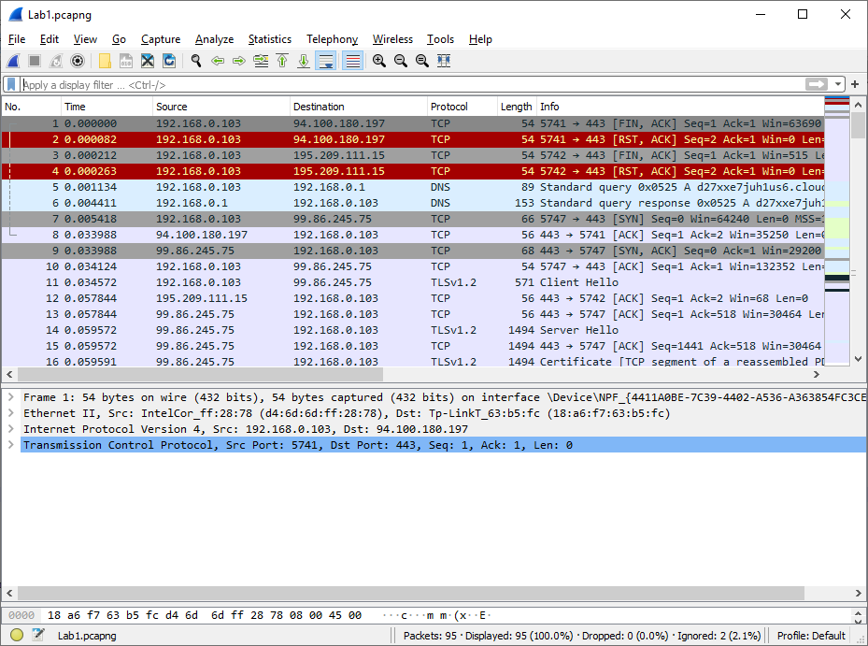

Мал. 4

* 1. Які протоколи використовувалися в пакетах запиту та відповіді?

Відповідь: у запиті [Protocols in frame: eth:ethertype:ip:tcp:http],

У відповіді: [Protocols in frame: eth:ethertype:ip:tcp:http:data-text-lines]

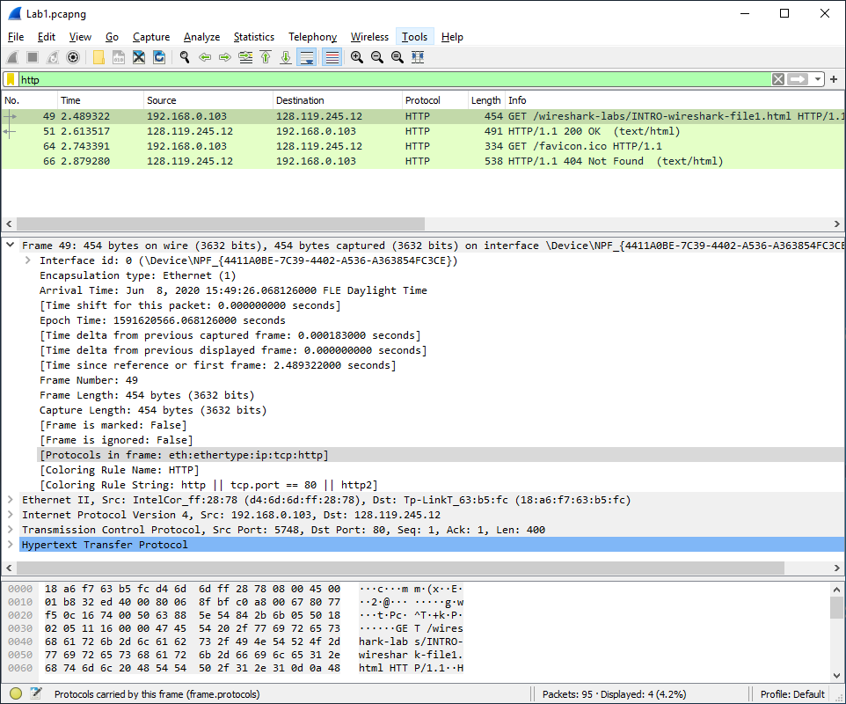

Мал. 5

* 1. Який період часу пройшов з часу відсилки першого пакету із запитом сторінки до отримання першого пакету з відповіддю сервера?

Відповідь: 0.124195 сек.

Arrival Time: Arrival Time: Jun 8, 2020 15:49:26.068126000 FLE Daylight Time

Arrival Time: Arrival Time: Jun 8, 2020 15:49:26.192321000 FLE Daylight Time

* 1. Якими були вихідна та цільова адреси пакетів із запитом та із відповіддю?

Відповідь:

Пакет із запитом: Source: 192.168.0.103; destination: 128.119.245.12

Пакет із відповіддю: Source: 128.119.245.12; destination: 192.168.0.103

* 1. Яким був перший рядок запиту на рівні протоколу HTTP?

Відповідь: GET /wireshark-labs/INTRO-wireshark-file1.html HTTP/1.1\r\n

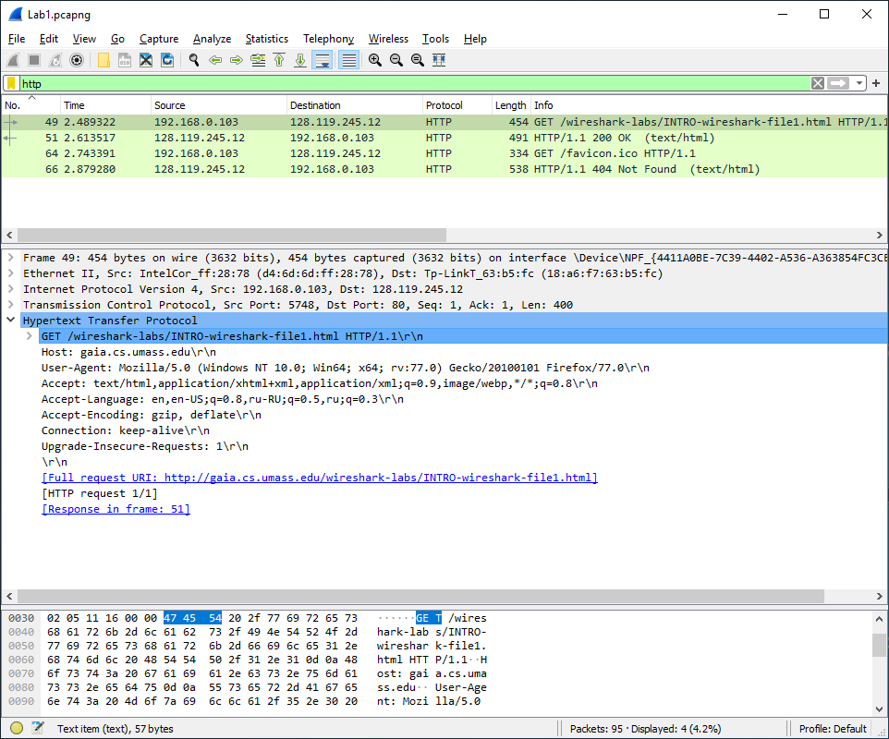

Мал. 6

* 1. Яким був перший рядок відповіді на рівні протоколу HTTP?

Відповідь: HTTP/1.1 200 OK\r\n

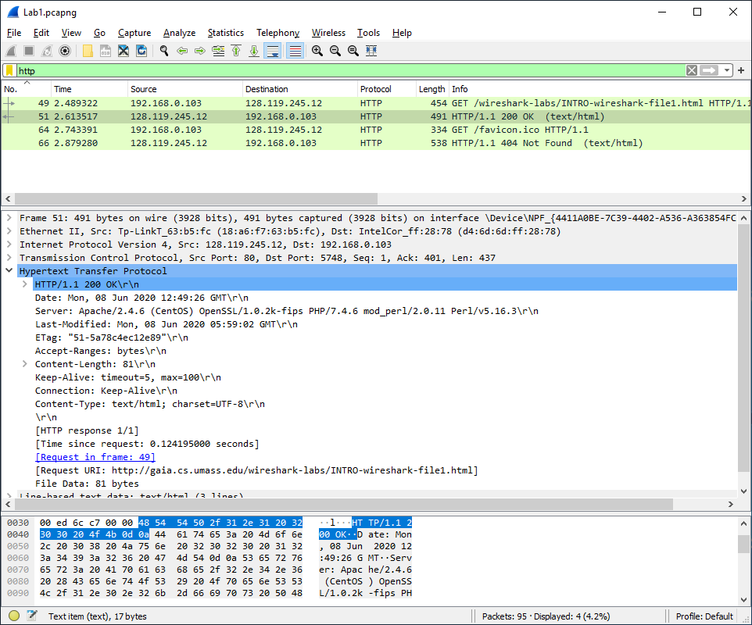

Мал. 7